GUÍA PARA LA IMPLEMENTACIÓN DEL PLAN DE RECUPERACIÓN DE DESASTRES - DRP
TE-DR-002



Ministerio de Comercio, Industria y Turismo
Gobierno de Información y Estadística
Junio - 2026

TABLA DE CONTENIDO

1. TÉRMINOS Y DEFINICIONES 4
2. INTRODUCCIÓN 5
3. OBJETIVO 5
3.1 Objetivos Específicos 6
4. ALCANCE 6
5. INFRAESTRUCTURA TECNOLÓGICA 7
5.1. Inventario de Servidores 7
6. SERVICIOS DE MINCIT 9
6.1. Servicios Críticos En La Nube 9
6.2. Servicios Críticos En Data Center 11
7. TIEMPOS DE RESTAURACIÓN 16
8. CRITERIO DE ACTIVACIÓN 17
9. CLASIFICACIÓN DE EVENTOS 17
9.1. Evento Menor 17
9.2. Evento Mayor 17
9.3. Evento Catastrófico 17
10. ESCENARIOS QUE PUEDEN INTERRUMPIR EL SERVICIO 18
10.1. Esquema de Conectividad 19
10.2. Datacenter 20
10.3. Personal Idóneo 20
11. EQUIPO QUE APOYAN EL PROCESO DRP 21
COMITÉ DE CRISIS 23
12. FLUJO DE ACTIVIDADES PARA LA IMPLEMENTACION DEL DRP 24
13. ROLES Y RESPONSABILIDADES DENTRO DEL DRP 26
14. MATRIZ DE COMUNICACIONES 27
15. FASES DE RECUPERACIÓN 28
15.1. FASE 1- Alerta de Servicio 28
15.1.1. Falla – Alerta 29
15.1.2. Verificación 30
15.1.3. Notificar 30
15.2. FASE 2- Autorización 31
15.2.1. Diagnóstico 31
15.2.2. Verificación 31
15.2.3. Autorización 31
15.2.4. Comité de Crisis 32
15.3 FASE 3 – Recuperación 32
15.3.1. Recuperación Servicios Datacenter/Máquinas Virtuales. 33
15.3.2. Restauración Máquinas Virtuales/NUBE 35
15.4. FASE 4- Retorno a la Normalidad 38
16. HISTORIAL DE CAMBIOS 39

TÉRMINOS Y DEFINICIONES

Planes de contingencia: Conjunto de acciones y recursos para responder a las fallas e interrupciones específicas de un sistema o proceso.

Riesgo: Posibilidad de que suceda algún evento que tendrá un impacto sobre los objetivos institucionales o del proceso.

Riesgo inherente: Es aquel al que se enfrenta la entidad en ausencia de acciones que modifiquen la probabilidad o el impacto.

Riesgo residual: Nivel de riesgo que permanece luego de tomar medidas de tratamiento de riesgo.

Amenaza: Persona, situación o evento natural del entorno (externo o interno) que es visto como una fuente de peligro, catástrofe o interrupción. Ejemplos: inundación, incendio, robo de datos.

Vulnerabilidad: Es una debilidad que se ejecuta accidental o intencionalmente y puede ser causada por la falta de controles, llegando a permitir que la amenaza ocurra y afecte los intereses de la Institución. Ejemplos: Deficiente control de accesos, poco control de versiones de software, entre otros.

Árbol de llamadas: directorio de notificaciones del personal que se requiera para iniciar y llevar a cabo los esfuerzos de recuperación.

Sitio alterno: Ubicación alterna de operaciones seleccionada para ser utilizada por una organización cuando las operaciones normales no pueden llevarse a cabo utilizando las instalaciones normales después de que se ha producido una interrupción.

Infraestructura: Sistema de instalaciones, equipos y servicios necesarios para el funcionamiento de una organización.

2. INTRODUCCIÓN

Teniendo en cuenta que pueden surgir eventos inesperados que interrumpan el servicio, ya sea por problemas tecnológicos o por desastres naturales, es importante contar con un plan de recuperación que orienten acciones y procedimientos que permitan garantizar la restauración de las operaciones esenciales de forma apropiada.

Para el desarrollo del procedimiento es fundamental identificar los procesos críticos de MINCIT y los no tan críticos, los requisitos particulares acordes a su funcionalidad, plataforma, operaciones, infraestructura, conectividad y personal, que permitan la construcción adecuada del proceso de restauración y lograr establecer el servicio hasta un nivel aceptable mediante la secuencia de actividades previamente programadas.

La correcta implementación del procedimiento de recuperación, minimizarán el impacto en caso de producirse, eventos disruptivos ya que la entidad estará preparada para responder forma adecuada y oportuna.

3. OBJETIVO

Generar el Plan de Recuperación de Desastres de los sistemas de información de MINCIT, como política de prevención y de aseguramiento de dichos servicios, frente a cualquier situación de desastre; el cual permita la recuperación del servicio críticos, dentro de las escalas de tiempo que exige el negocio.

3.1 Objetivos Específicos

Definir un procedimiento de recuperación del servicio para los procesos críticos de la entidad.

Definir un plan de pruebas que permita evaluar la efectividad del plan de Recuperación de Desastres, ante cualquier situación inesperada que altere los servicios.

4. ALCANCE


El Plan de Recuperación de Desastres de los sistemas de MINCIT, es un artefacto dirigido a la Oficina de Sistemas de Información- OSI, como guía de implementación del procedimiento de restauración del servicio Críticos y no críticos de la entidad.

Incluye los criterios de activación, el árbol de llamadas de los funcionarios encargados de decidir o no la implementación, así mismo, el flujo de actividades como procedimiento paso a paso para la activación y recuperación de los servicios contemplados en el presente alcance, en caso de un evento adverso en que se requiera la activación del plan.



5. INFRAESTRUCTURA TECNOLÓGICA

MINCIT cuenta con un modelo hibrido para soporta los servicios (Sistemas de Información) que apoyan los procesos de la entidad, tiene maquinas físicas en el Datacenter ubicado en las instalaciones de MINCIT, máquinas virtuales a través de AZURE y en la nube a través de AMAZON en ellas se realizan:
- Backup de las bases de datos
- Backup de las máquinas virtuales
A continuación, se relacionan la lista de servidores que hacen parte de infraestructura tecnológica de MINCIT y parte integral de este DRP.

5.1. Inventario de Servidores
A continuación, se relaciona el inventario actualizado, de los servidores, de los cuales se les realiza backup, como medida de aseguramiento antes los diferentes eventos que se pudieran presentar.

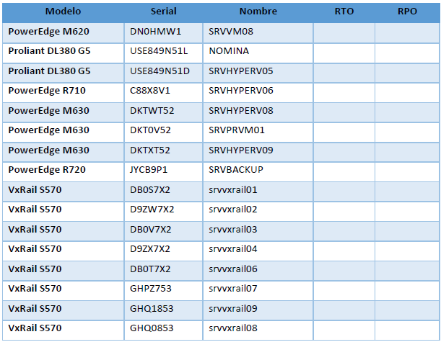

6. SERVICIOS DE MINCIT

6.1. Servicios Críticos En La Nube
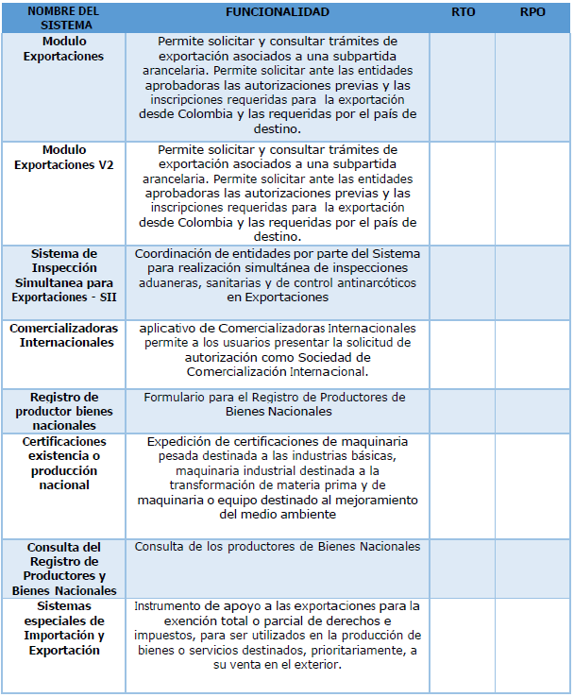
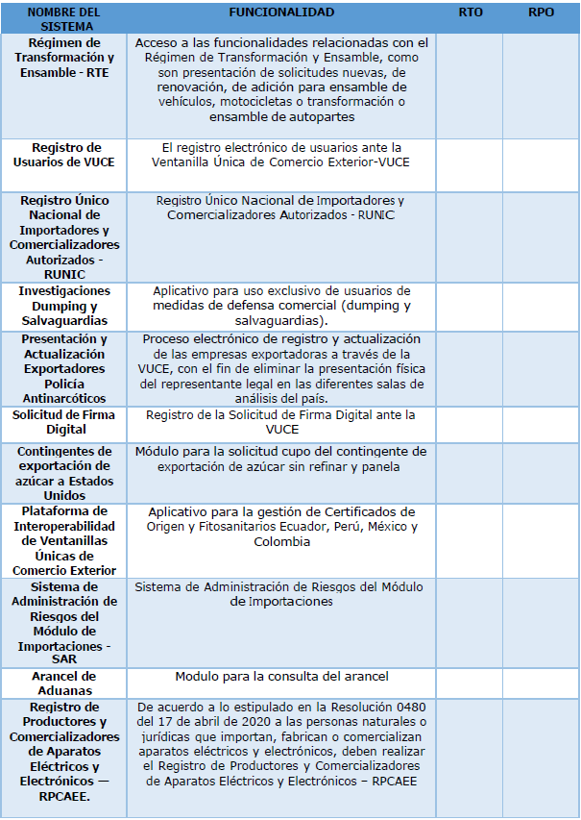
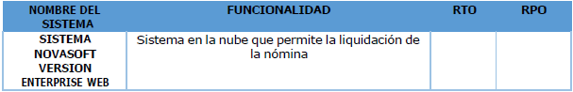

6.2. Servicios Críticos En Data Center
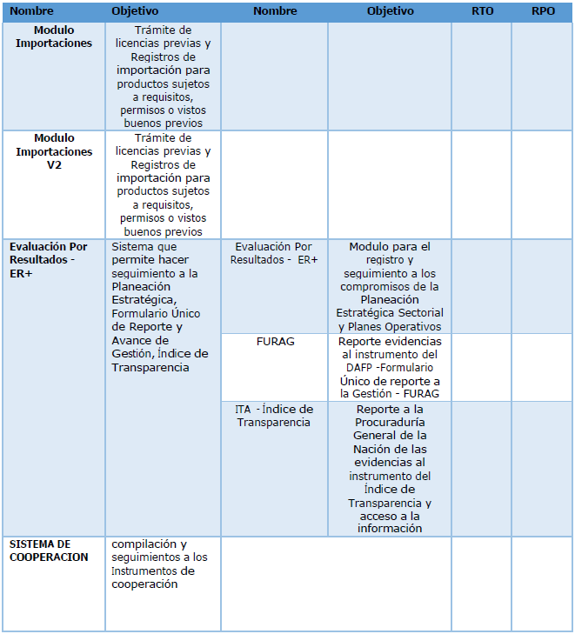
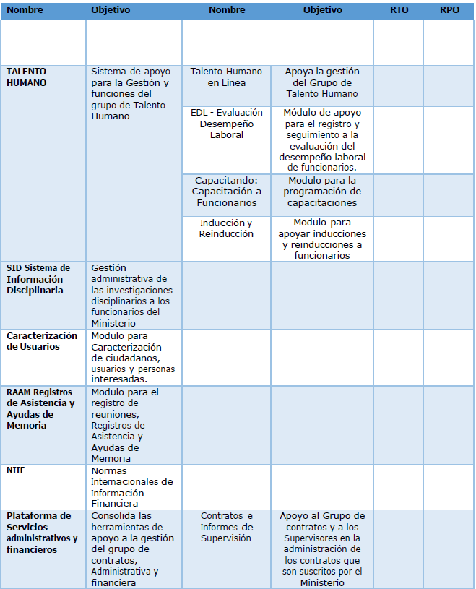
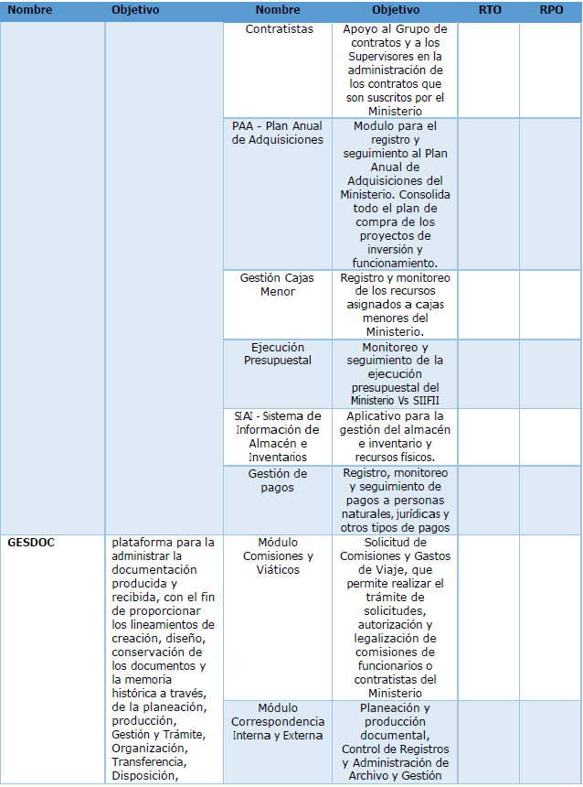
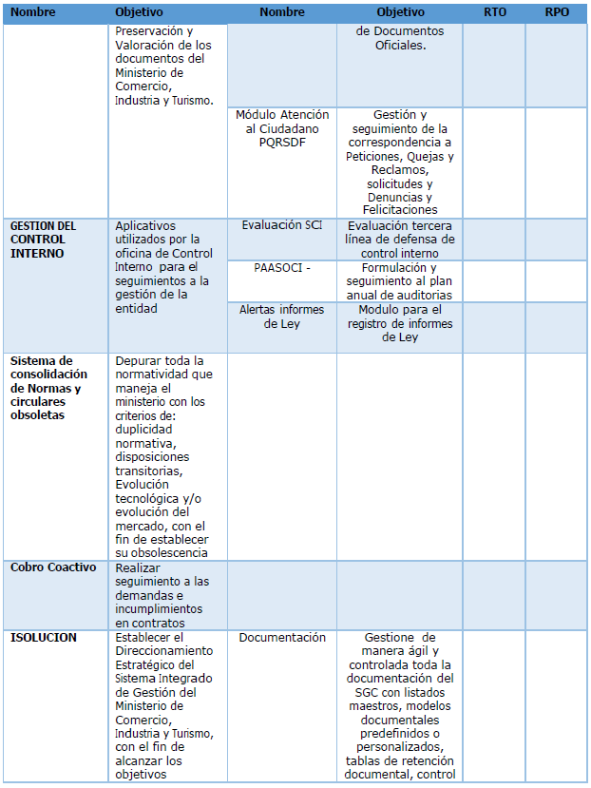
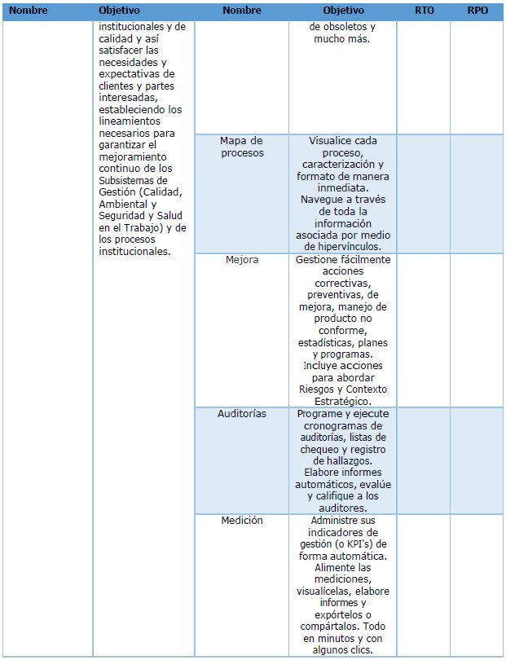

7. TIEMPOS DE RESTAURACIÓN

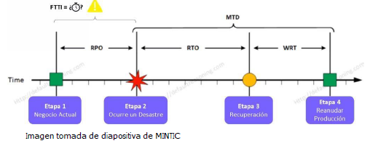

RPO = Punto Objetivo de Recuperación, determina la cantidad máxima aceptable de pérdida de datos medida en el tiempo.
RTO = Tiempo Objetivo de recuperación del Servicio, determina la cantidad máxima tolerable de tiempo necesaria para volver a poner en línea todos los sistemas críticos.
WRT =Tiempo de Recuperación del Trabajo. Determina la cantidad.
máxima tolerable de tiempo que se necesita para verificar la integridad del sistema y / o los datos.
MTD = Tiempo de Inactividad Máximo Tolerable. Define la cantidad total de tiempo que un proceso puede interrumpirse sin causar un colapso en la entidad.
FTTI= Intervalo de Tiempo Tolerante a Fallo. Tiempo objetivo total que un sistema debe cumplir para pasar a un estado seguro.

8. CRITERIO DE ACTIVACIÓN
El proceso de activación para el Plan de Recuperación de Desastres DRP, se activará, siguiendo las instrucciones de recuperación; de acuerdo con el procedimiento establecido para el caso presentado.
Lo anterior previo al análisis de la situación presentada por equipo de Infraestructura, según el reporte del equipo de Monitoreo, a través de la mesa de ayuda; teniendo en cuenta un evento inesperado, que impacte el sistema, por daños en la infraestructura tecnológica, la cual soporta dicha aplicación y por ende afecte los servicios.

9. CLASIFICACIÓN DE EVENTOS
La clasificación de eventos de este Plan depende del daño presentado que impida la operación del servicio, así como el nivel tratamiento que permita la restauración del servicio.

9.1. Evento Menor

Incidente presentado que puede ser corregido de forma inmediata a través de mecanismos de detección, diagnóstico, recuperación y satisfacción de fallas, activando los procedimientos de atención de problemas utilizados por el equipo técnico de MINCIT.

9.2. Evento Mayor
Incidente presentado, en el Datacenter de MINCIT, que impida el funcionamiento normal de los equipos de cómputo y que requieren de mayor tiempo y detalle en la recuperación del servicio. En este caso de evaluará si se requiere activar o no el Plan DRP, para corregir a la mayor brevedad los servicios.

9.3. Evento Catastrófico
Incidente presentado que provoque una eventualidad catastrófica, ya sea por eventos naturales o provocados humanamente causando la pérdida total de los servicios y que sea imperativo la aplicación del DRP, para reactivación de los servicios de MINCIT.

10. ESCENARIOS QUE PUEDEN INTERRUMPIR EL SERVICIO

A continuación, se relacionan algunos escenarios, que pueden presentarse y ocasionar daños que interrumpan el normal funcionamiento los servicios y las alternativas a seguir para enfrentar la posible materialización.
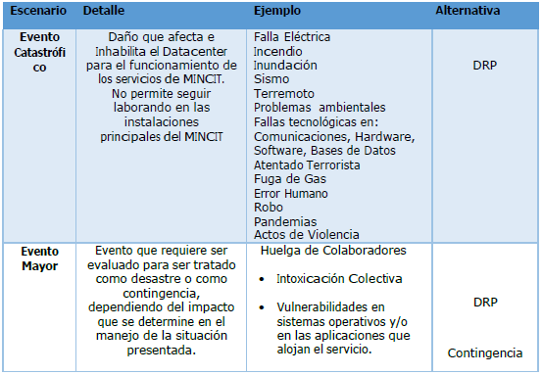
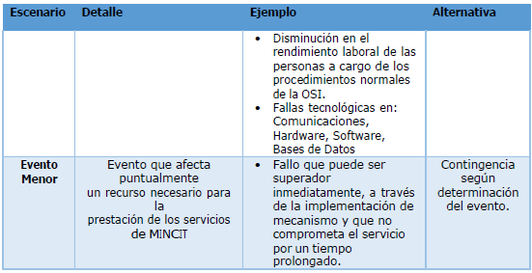
En la actualidad MINCIT cuenta con los siguientes recursos para el normal funcionamiento de los servicios:

10.1. Esquema de Conectividad
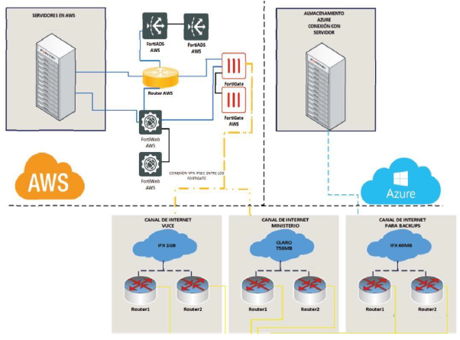

10.2. Datacenter
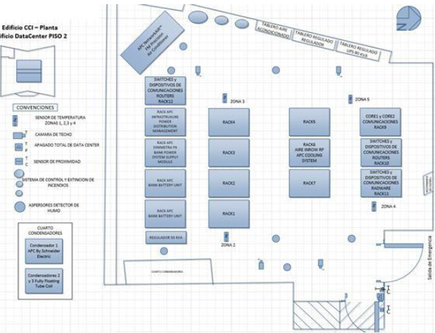

10.3. Personal Idóneo
Se cuenta con el personal idóneo para la restauración de los servicios, y para la implementación de este Plan DRP, se han conformado los equipos de:
- Equipo de Monitoreo
- Equipo DRP
- Comité de Crisis
A continuación, se relaciona las responsabilidades de los equipos que apoyan la restauración de los servicios.

11. EQUIPO QUE APOYAN EL PROCESO DRP
Los equipos que apoyan el Plan DRP, tienen como función principal restablecer todos los sistemas necesarios (BD, comunicaciones, servidores). Son ellos, los que determinan cada una de las actividades a ejecutar antes, durante y después del incidente o desastre presentado.
De esta forma, se procede de manera efectiva y eficiente a realizar la restauración del servicio.

EQUIPO DE MONITOREO

Operador Externo Contratado por MINCIT
- Monitorear el servicio y velar que funcione correctamente.
- Realizar el monitoreo tipo NOC (Network Operations Center, por sus siglas en inglés) donde se deberá monitorear la salud de los dispositivos, y servicios definidos por el Ministerio, el monitoreo de canales de internet, así mismo se deberá realizar monitoreo de eventos tipo SOC (Security Operations Center, por sus siglas en inglés), donde se deberán detectar y mitigar todas las amenazas cibernéticas que puedan afectar las plataformas tecnológicas definidas por el Ministerio y la administración y soporte delegados.
- Monitorear los archivos críticos definidos por el Ministerio.
- Entregar informes extraordinarios originados por los incidentes de seguridad informática de categoría crítica y realizar la respectiva gestión de la remediación y planeas de acción necesarios para la corrección acorde al modelo operativo definido y consolidar los informes de gestión, estadísticas y demás información de los servicios implementados que le competan.
- Establecer y configurar reglas de correlación de seguridad y disponibilidad de los procesos y servicios misionales definidos por el Ministerio, las cuales permitan generar alertas tempranas acerca de la indisponibilidad o compromiso a nivel de seguridad de los activos, procesos y servicios misionales definidos. Dichas reglas deben incluir como mínimo la notificación al personal de NOC/SOC
- El monitoreo se realiza 7x24x365 del estado y disponibilidad de los activos, objeto del servicio NOC/SOC y se generar las alertas correspondientes en caso de eventos que puedan afectar a la seguridad (confidencialidad, integridad o disponibilidad) de la información o la continuidad de servicio de la plataforma IT del Ministerio.
- Notificar y alertar la situación presentada, a través de los medios establecidos por MINCIT, como son: telefónicamente o correo electrónico.
- Realizar el acompañamiento especializado en la implementación de medidas de remediación de vulnerabilidades que se deriven de eventos de seguridad detectados y necesarios para la activación del servicio.


EQUIPO – DRP

Grupo de desarrollo y Mantenimiento de Aplicaciones (Equipo de Aplicaciones)
- Grupo de Ingeniería de Soporte. (Equipo de Infraestructura).
- Equipo de Seguridad de la Información
- Equipo de Arquitectura

- Garantizar la implementación del procedimiento del Plan de Recuperación de Desastres.
- Realizar la Divulgación y Capacitación del DRP a los miembros del equipo que apoyan la contingencia.
- Mantener un inventario y registro actualizado de los equipos, componentes y aplicaciones que integran la infraestructura tecnológica a recuperar.
- Evaluar los daños reportado por el equipo de monitoreo, ya sean de hardware o software que se presenten en la infraestructura, cuando haya ocurrencia de un desastre.
- Notificar y alertar al comité de Crisis.
- Presentar al comité de Crisis toda la información necesaria del estado de afectación de los servicios.
- Participar en la toma de decisión para activación del DRP.
- Llevar a cabo los procedimientos de recuperación de la operación cuando se requiera.
- Planear y coordinar las pruebas de restauración.
- Coordinar todas las actividades durante y después de la normalización del servicio.
- Documentar las acciones desarrolladas durante el estado de Recuperación del servicio.

COMITÉ DE CRISIS

Jefe de la Oficina de Sistemas de Información
- Coordinadores de OSI
- Líder del Equipo de Seguridad de la Información
- Líder del Equipo de Arquitectura

- Mantener actualizados los listados de contactos técnicos, proveedores y equipos de contingencia con datos de ubicación (teléfono, Celular, Dirección, correo electrónico y rol que ocupa).
- Identificar los responsables para la administración, mantenimiento y ejecución de pruebas de la contingencia en conjunto con el líder DRP.
- Evaluar el evento reportado y estimar el impacto en la operación de los servicios.
- Coordinar todas las actividades que se requieran realizar en el Centro de Datos Alterno para la activación del servicio.
- Analizar la situación presentada por el equipo de Monitoreo y equipo DRP y Decidir activar o no el DRP.
- Iniciar el proceso de notificación a los responsables de la restauración del ser

12. FLUJO DE ACTIVIDADES PARA LA IMPLEMENTACION DEL DRP
En el siguiente diagrama de Flujo, se refleja las actividades que se deben realizar, en el momento que se diagnostique un incidente, que afecten directamente los servicios de los sistemas de información de MINCIT.
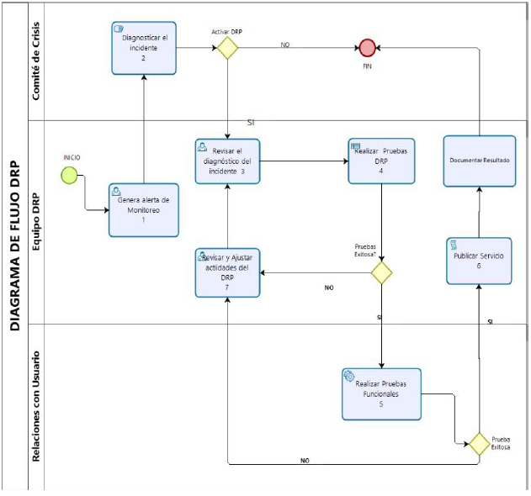
De acuerdo con el diagrama de flujo relacionado, se detallan a continuación, cada una de las actividades reflejadas en dicho diagrama, que hacen parte de los procedimientos a seguir en la activación y recuperación de los servicios, cuando por algún incidente hayan sido afectados.
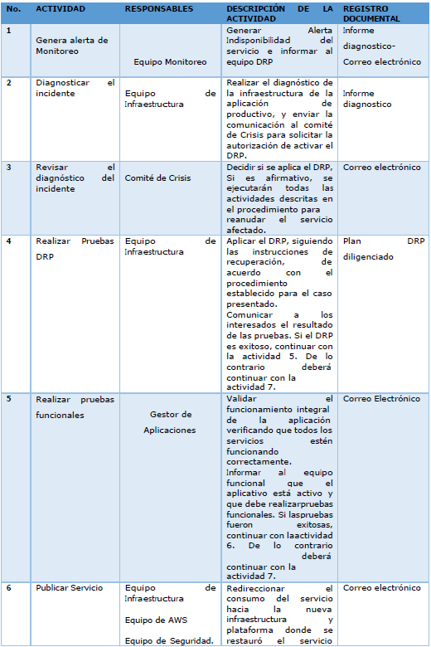
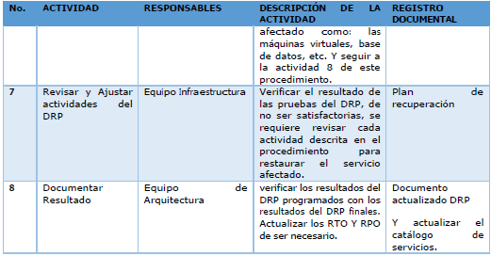

13. ROLES Y RESPONSABILIDADES DENTRO DEL DRP
Para la implementación de la aplicación de Plan de Recuperación Desastre, es importante tener establecido los roles de cada uno de los integrantes de los equipos que intervienen en el desarrollo de la activación del DRP y que hacen parte de la Oficina de Sistemas de Información; para ello se identifican los siguientes roles a través de la matriz RACI, como se muestra a continuación:
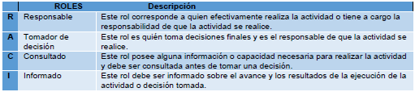
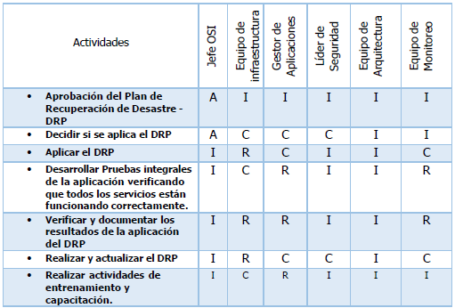

14. MATRIZ DE COMUNICACIONES

A continuación, se relacionan el árbol de llamadas o directorio de notificaciones del personal requerido para iniciar y llevar a cabo el DRP de los Servicios de Administración Financiera.

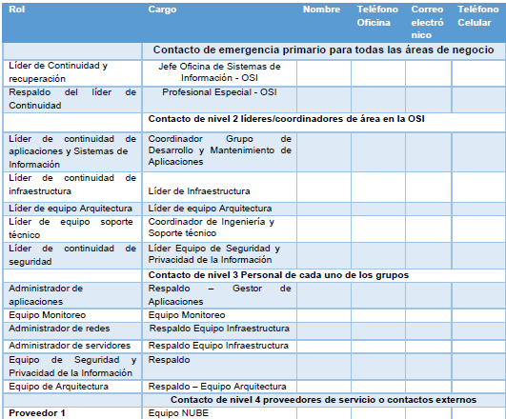

15. FASES DE RECUPERACIÓN
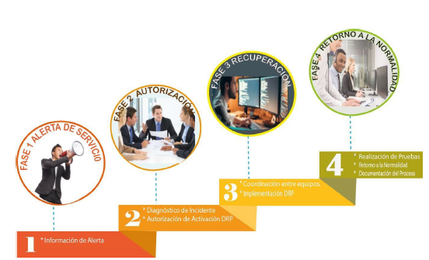
Para el desarrollo del Plan de Recuperación de Desastres – DRP, se consideraron 4 FASES, las cuales contemplan el procedimiento paso a paso a seguir durante la activación y recuperación del servicio.
En las siguientes fases se concreta la estrategia que tiene MINCIT, para recuperar la funcionalidad de sus procesos críticos en términos de la ausencia de alguno(s) de sus recursos claves.
Estas estrategias pueden permitir la continuidad de las operaciones más importantes y buscan principalmente cumplir y satisfacer los requerimientos del servicio, después de un evento de perturbación.

15.1. FASE 1- Alerta de Servicio
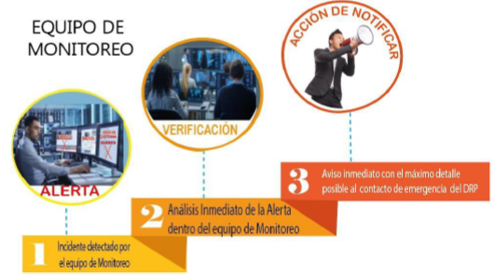

15.1.1. Falla – Alerta

La fase de alerta se activa cuando se presenta una situación inesperada, que impacte el sistema de información o aplicación, afectando los servicios, esta alerta se debe realizar con el máximo detalle posible al equipo relacionado para la evaluación de la alerta; por daños en la infraestructura tecnológica tales como:
- Falla Eléctrica
- Incendio
- Inundación
- Sismo
- Terremoto
- Fallas tecnológicas en: Comunicaciones, Hardware, Software, Bases de Datos
- Atentado Terrorista
- Error Humano
- Robo
- Pandemias
- Actos de Violencia
- Sismo o Terremoto
Este incidente es diagnosticado a través de un proveedor de servicio cuya finalidad es realizar Monitoreo de los servicios de MINCIT: Las principales características de ese servicio es:
Operadores 7x24.
Verificación de la operatividad de los equipos.
Notificación en caso de alarmas o de alteraciones en los sistemas.
El diagnóstico del evento (Falla), se realizará una vez se presenten interrupciones de los siguientes servicios:
1. Correo electrónico.
2. Portal institucional.
3. Sistemas Misionales
4. Sistemas Estratégicos
5. Sistemas de Apoyo
6. Sistemas Control

Los anteriores servicios descritos, son los que apoyan los procesos de MINCIT, por lo tanto, se consideran críticos y en ellos se asocian todas las máquinas que garantizan su correcto funcionamiento.

15.1.2. Verificación

Una vez se presenta la Alerta, el operador analiza de inmediato la Falla presentada, verifica las operaciones de los servicios y máquinas que se identifican dentro de la falla y determina si puede activar el servicio dentro de su actuar o si debe realizar el reporte inmediato de la alerta
a MINCIT.



15.1.3. Notificar


Como parte del procedimiento inmediato ante una posible situación, una vez analizado el evento, se realiza la notificación de la indisponibilidad de los servicios y de las máquinas asociadas al evento. Estas notificaciones pueden darse por diferentes canales (Equipo de infraestructura o al comité de crisis), dependiendo de la naturaleza de la falla de la siguiente forma:
a) Generar la alerta de indisponibilidad del servicio detallando la inactividad del evento ocurrido.
b) Enviar un correo diagnosticando la inactividad.
c) Realizar llamada telefónica.

15.2. FASE 2- Autorización
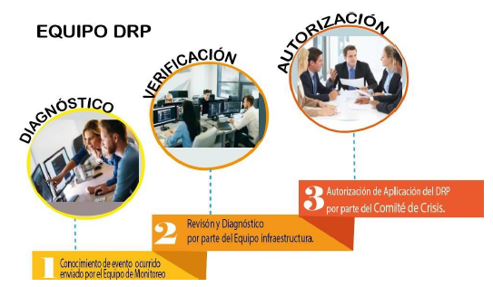

15.2.1. Diagnóstico
En esta fase, el equipo de infraestructura recibe la notificación por parte del equipo de Monitoreo e inicia la verificación de acuerdo con el detalle del reporte recibido.

15.2.2. Verificación
Apoyado en el diagnóstico de la alerta, evalúa los daños y la magnitud del suceso, e informa al líder del comité de Crisis (Director de la Oficina de Sistemas de Información) para la toma de decisiones efectivas que permitan la recuperación del servicio de forma inmediata.

15.2.3. Autorización
Conocido la situación Diagnóstico y de acuerdo con la magnitud del suceso, el comité de Crisis se reúne y autorizará o no, la implementación del DRP. Esta autorización corresponde realizarla al líder del comité quien, para este caso, es el Director de la Oficina de Sistemas de Información, el cuál de acuerdo con el consenso de dicho comité decide si procede la aplicación. La función principal del comité de Crisis es la toma de decisiones en caso de que ocurra un desastre que cause la interrupción de los servicios críticos de MINCIT.
Funciones principales
- Analizar la situación presentada por el equipo de Monitoreo e infraestructura.
- Decide activar o no el DRP.
- Iniciar el proceso de notificación a los responsables de la restauración del servicio.

15.2.4. Comité de Crisis

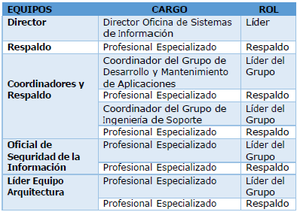

15.3 FASE 3 – Recuperación

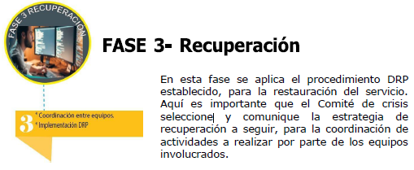

A continuación, se relacionan las actividades de recuperación de:

15.3.1. Recuperación Servicios Datacenter/Máquinas Virtuales.

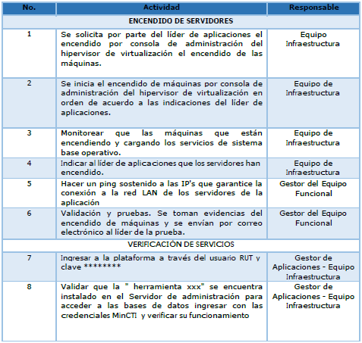
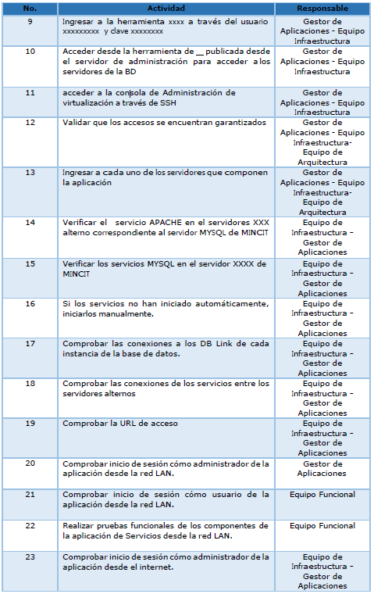

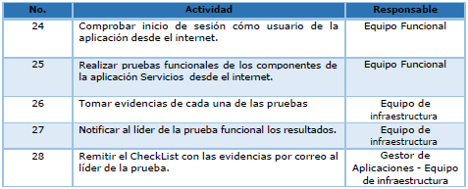

15.3.2. Restauración Máquinas Virtuales/NUBE

El esquema utilizado para la restauración en máquina virtual es Activo – Pasivo; este escenario permite a MINCIT, restaurar desde una copia (backup), ubicada en AZURE y únicamente estará en funcionamiento si el centro de datos principal falla por algún motivo. Es importante aclarar que el backup se está actualizando diariamente para la base de datos y semanalmente a la aplicación.

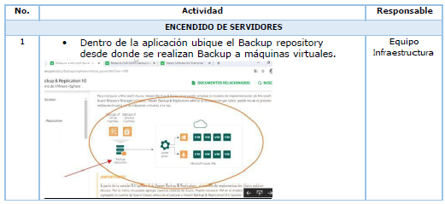

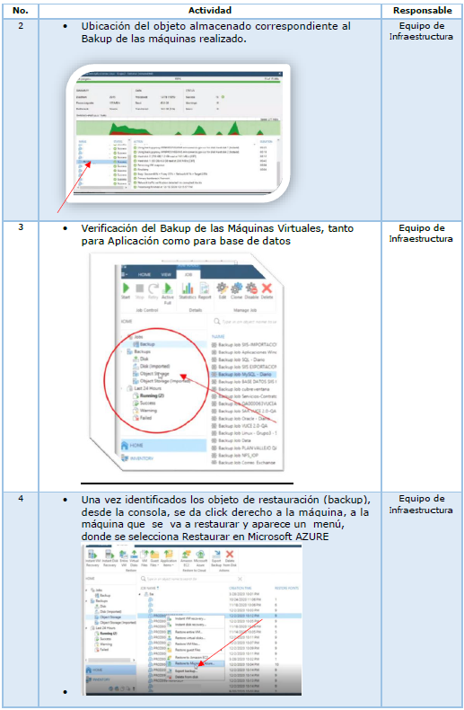

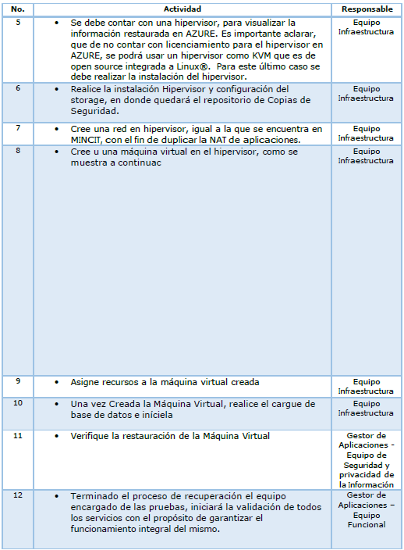

15.4. FASE 4- Retorno a la Normalidad
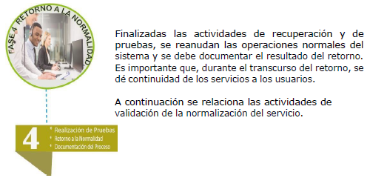

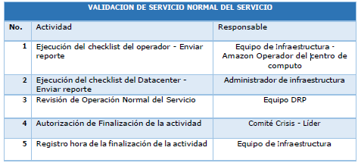

16. HISTORIAL DE CAMBIOS

FECHA | VERSIÓN | DESCRIPCIÓN DEL CAMBIO
12/06/2026 | 0 | Primera versión del documento para el nuevo Mapa de procesos.  Código anterior: GTI-DE-005. V00.  Para efectos de trazabilidad y soporte de la migración al nuevo aplicativo de administración de la documentación del Modelo Institucional de Operación (MIO), los siguientes fueron los responsables de la revisión y aprobación del documento migrado:  Desde la OAPS se asegura que el contenido corresponde a la última versión vigente en ISOlución al momento de la migración a MIOsoft.
  REVISÓ | APROBÓ
  IXEEL RODRIGUEZ CORREA  Cargo: Profesional especializado | EDGAR GREGORIO CARRILLO  Cargo: Jefe Oficina de Sistemas de Información

FLUJO DE APROBACIÓN

ELABORÓ |  | APOYO OAPS |  | REVISÓ |  | APROBÓ
Nombre: |  | Nombre: | Jefferson López Saavedra | Nombre: |  | Nombre:
Cargo: |  | Cargo: | Profesional Especializado | Cargo: |  | Cargo:

